Osnovna škola: Klinča Sela
Nastavni predmet: Katolički vjeronauk
Učitelj: Josip Kunac, prof.
Razredni odjel: 2.
Redni br. pripreme: 53.
Tema: V. ISUS NAŠ SPASITELJ
Podtema: 13. Uskrsnuli Isus donosi mir
Odgojno-obrazovni ishodi učenja:
- Učenik predlaže načine kako može pomoći drugima u svojoj okolini i pruža konkretnu pomoć. (OŠ KV A.2.1.)
- Učenik prepričava biblijske tekstove koji govore o Isusu kao Učitelju koji okuplja i poučava svoje učenike, prepoznaje Isusa kao dobrog i mudrog Učitelja. (OŠ KV B.2.2.)
- Učenik u biblijskim tekstovima koji govore o Isusovoj muci, smrti i uskrsnuću prepoznaje Isusa kao Spasitelja. (OŠ KV B.2.2.)
- Na temelju biblijskoga teksta učenik otkriva da Isus daje sigurnost i zaštitu. (OŠ KV B.2.2.)
- Učenik u navedenim biblijskim događajima otkriva poruke za svoj život. (OŠ KV B.2.2.)
- Učenik vlastitim primjerom i ponašanjem izgrađuje zajedništvo u razrednoj zajednici. (OŠ KV C.2.2.)

TIJEK NASTAVNOG SATA

UVODNI DIO
Oče naš…

ili:

DRAGI ISUSE, HVALA TI ŠTO SI USKRSNUO I DONIO NAM MIR. NAUČI NAS DA BUDEMO RADOSNI I PUNI POVJERENJA U TVOJU LJUBAV. DAJ DA I MI BUDEMO NOSITELJI MIRA U SVOJIM OBITELJIMA I MEĐU PRIJATELJIMA. AMEN.

Pregled domaće zadaće:
Učenici daju vjeroučitelju na uvid domaću zadaću od prošlog susreta:
„Učenici će prepisati i dovršiti sljedeće rečenice:

Moja obitelj slavi Uskrs tako da…
Ja želim Isusu reći…“

Motivacija:
Učenici motre sliku uskrslog Isusa među učenicima:

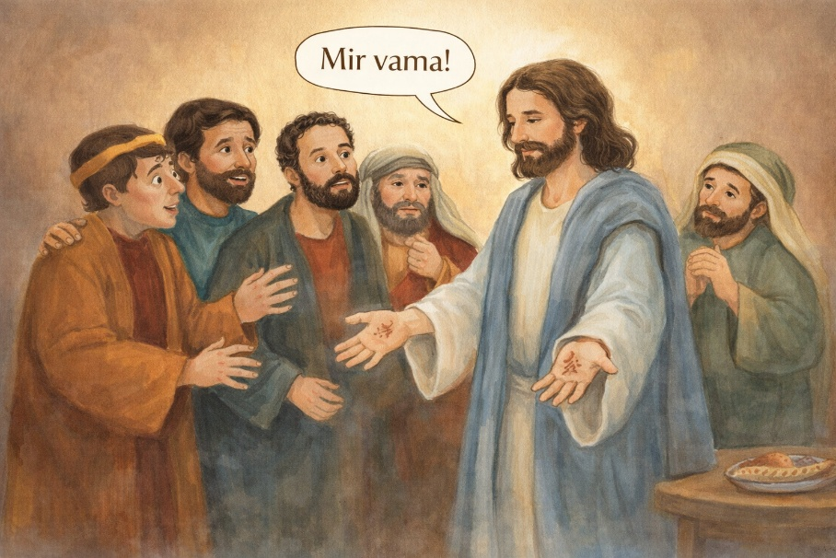

Razgovor:
- Što prikazuje slika?
- Jeste li se ikada nečemu jako obradovali, a niste mogli vjerovati da je istina?
- Kako se osjećate kad vas netko smiri ili utješi kada ste zabrinuti?

Najava teme: Danas ćemo saznati kako je uskrsnuli Isus došao svojim učenicima i donio im mir.

SREDIŠNJI DIO

Prijedlozi aktivnosti:

Aktivnost 1: „Obrada teksta“:
Učenici će pročitati po ulogama tekst „Uskrsnuli Isus donosi mir“, udžbenik, str. 66.
Uloge: Pripovjedač, Isus

Razgovor:
- Gdje su bili apostoli nakon Isusove smrti?
- Kako su se osjećali?
- Tko im je donio vijest od groba?
- Jesu li odmah povjerovali? Zašto?
- Što je Isus rekao kada se pojavio?
- Zašto su apostoli pomislili da vide duha?
- Kako im je Isus dokazao da je stvaran?
- Što je Isus pojeo pred apostolima?

Objašnjenje ključnih pojmova:
- „Mir vama!" – Isusov poseban pozdrav koji znači: Bog je s vama, ne bojte se, sve je dobro.
- Mir nije samo kada nema buke ili svađe. Mir je osjećaj sigurnosti, ljubavi i blizine Boga u srcu.
- Uskrsnuli Isus – Isus koji je pobijedio smrt i živ je zauvijek.

Aktivnost 2: „Video - zapis“:
Učenici će pogledati video – zapis „Isus je uskrsnuo“; 4:00; Izvor: Duhovna Hrana - Spiritual Food; YouTube

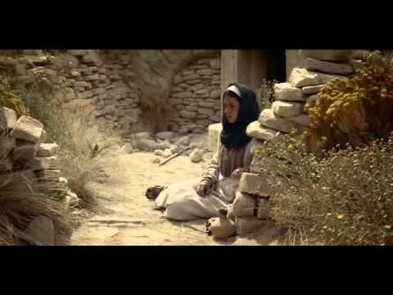

Razgovor:
- Što smo zapamtili iz videa?

Aktivnost 3: „Crtež radosti“: ----> BILJEŽNICA
Učenici će nacrtati trenutak kada su se učenici razveselili jer je Isus živ.
Naslov:

MIR VAMA!

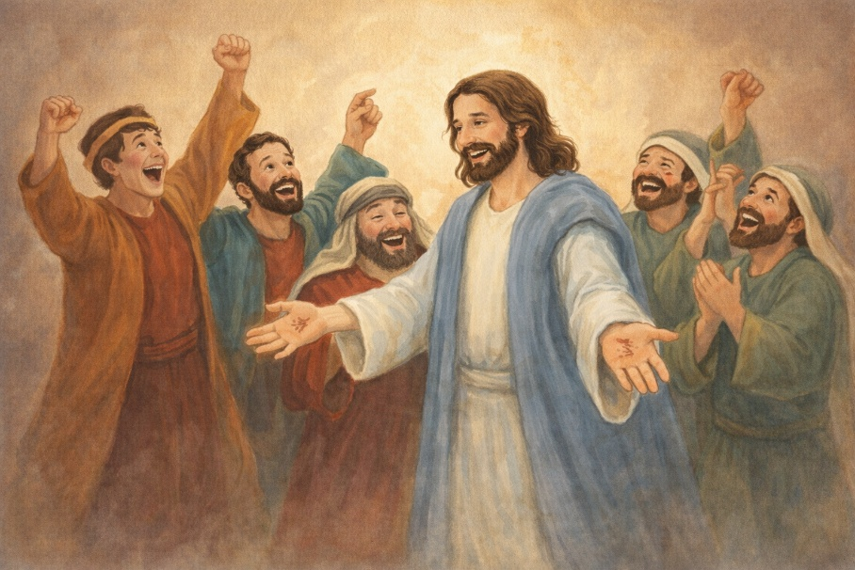

Aktivnost 4: „Mir u oblaku“:
Učenici će nacrtati Isusa raširenih ruku i oblačić govora „Mir vama!“.

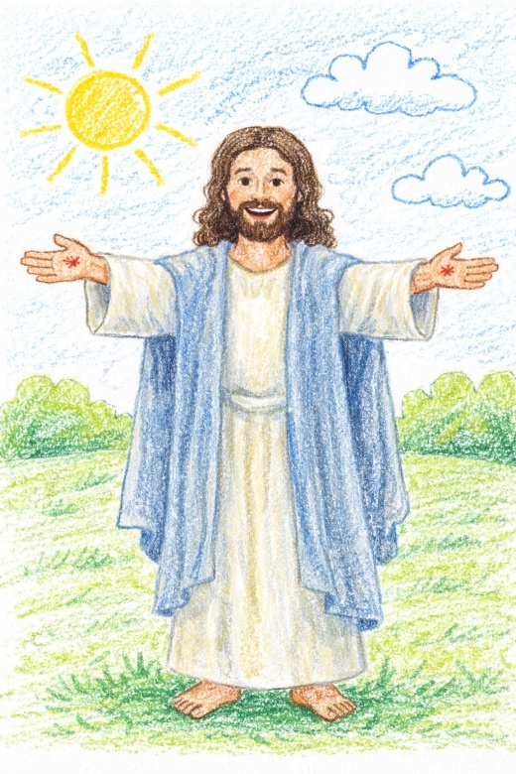
MIR VAMA!

Aktivnost 5: „Mir u mom razredu“:
Učenici će predložiti pravila koja pomažu da u razredu vlada mir (ne rugamo se, pomažemo, slušamo jedni druge). Učenici ih pišu po ploči.

Aktivnost 6: „Mirnosni pozdrav“:
Učenici će na papiru nacrtati i izrezati golubice mira i napisati na njih Isusov pozdrav: „Mir vama!“. Potom će ih nalijepiti u bilježnice.

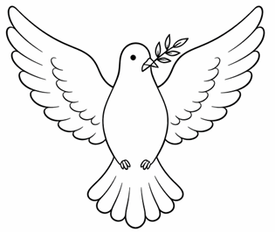

Aktivnost 7: „Uskrsna slagalica“:
Vjeroučitelj će podijeliti dijelove slike uskrslog Isusa, a učenici će ih složiti u cjelinu.

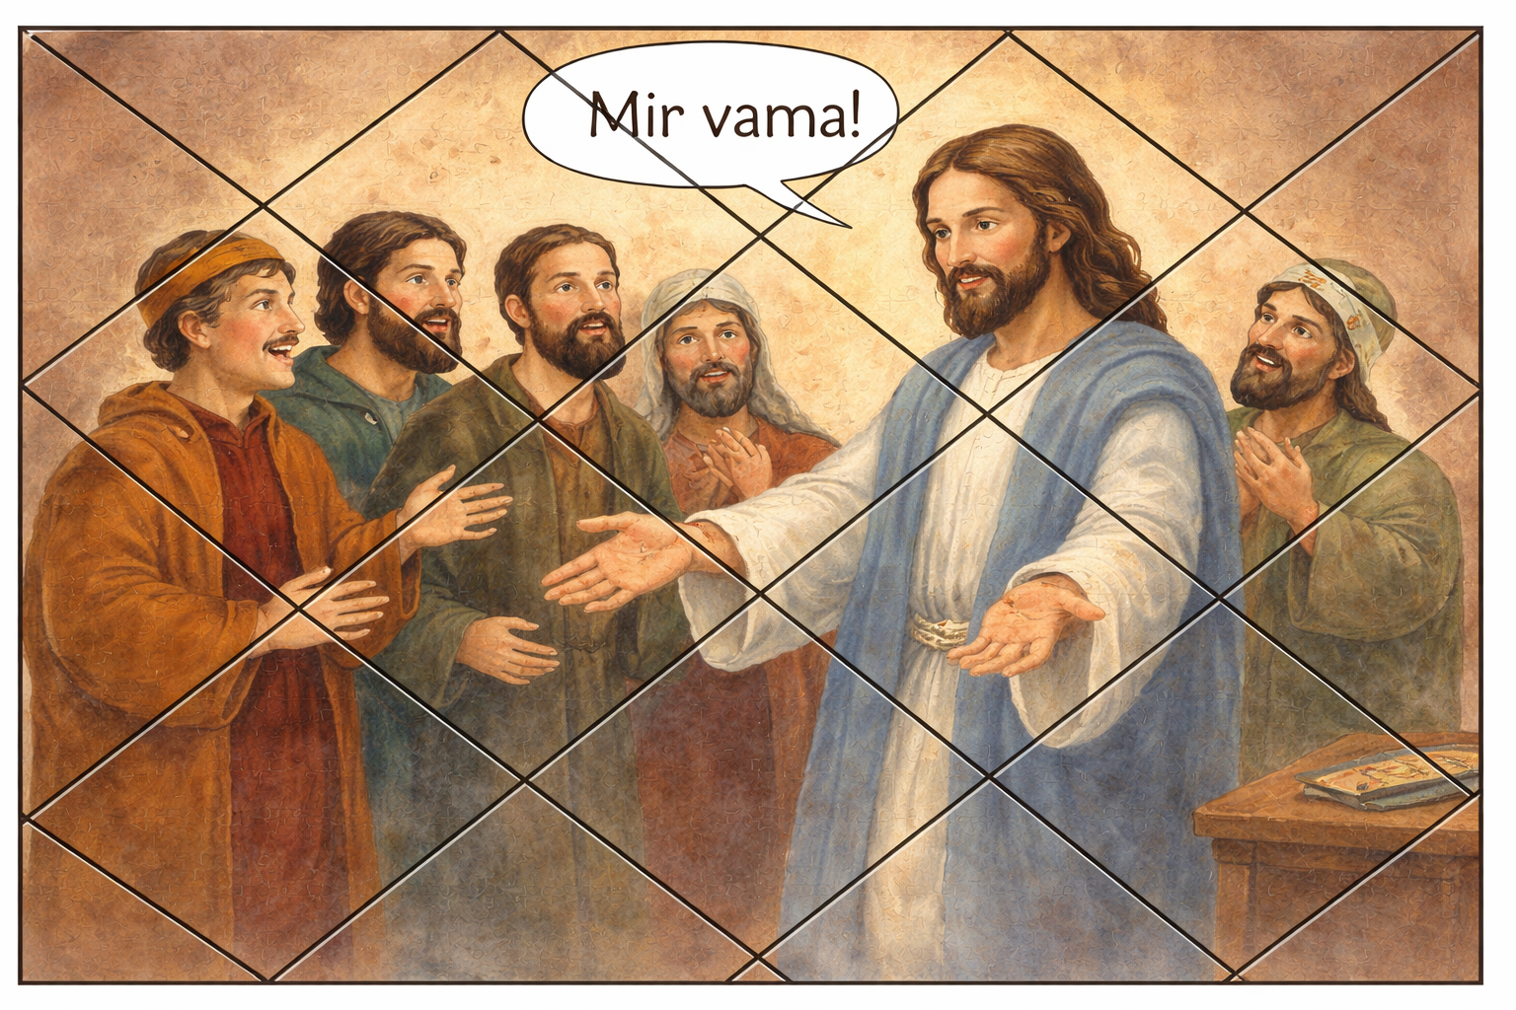

Aktivnost 8: „Glasnici mira“:
Učenici će osmisliti i izgovoriti kratku poruku mira koju bi mogli prenijeti prijatelju.

Aktivnost 9: „Mir u srcu“:
Učenici će nacrtati veliko srce i u njega upisati riječi koje ih smiruju i vesele.



Aktivnost 10: „Pjesma mira“:
Učenici će uvježbati pjesmu „Mir, pravi mir daje Krist Gospodin naš“; 4:06; Izvor: Zakej - Susret s Isusom; YouTube
Mogu osmisliti i pokrete uz pjesmu.

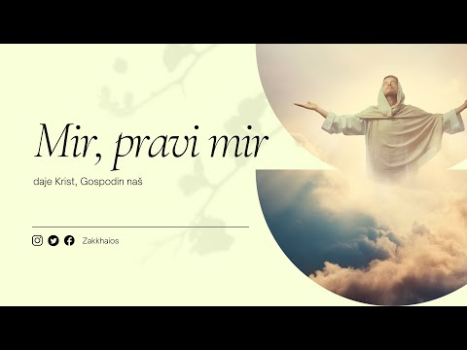

Aktivnost 11: „Mirisni balončići“:
Učenici će donijeti od doma pribor za puhanje balončića, izići će s vjeroučiteljem u dvorište škole te će puhati balončiće od sapunice i zamišljati da svaki balončić nosi poruku mira.

Aktivnost 12: „Zrcalo radosti“:
Rad u paru. Učenici će stati jedno nasuprot drugome; jedan glumi preplašenog učenika, a drugi uskrsnulog Isusa koji mu se smiješi i donosi mir, nakon čega mijenjaju uloge.

Aktivnost 13: „Pismo iz Jeruzalema“:
Učenici će zamisliti da su bili u sobi s apostolima i napisati kratku poruku roditeljima o tome kako su upravo vidjeli Isusa živog.

Aktivnost 14: „Mozaik od kamenčića“:
Učenici će na papiru lijepiti komadiće kolaža u boji oko naslova "MIR VAMA" kako bi taj pozdrav izgledao svečano i radosno.

Aktivnost 15: „Čudesna vrata“:
Učenici će nacrtati vrata, a iza njih uskrsnulog Isusa koji donosi mir učenicima.

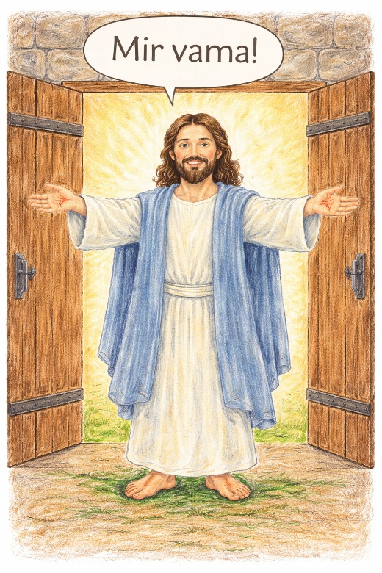

Aktivnost 16: „Riba iz Galileje“:
Učenici će nacrtati ribu i unutra napisati jednu rečenicu o tome kako mogu nositi mir u obitelji.

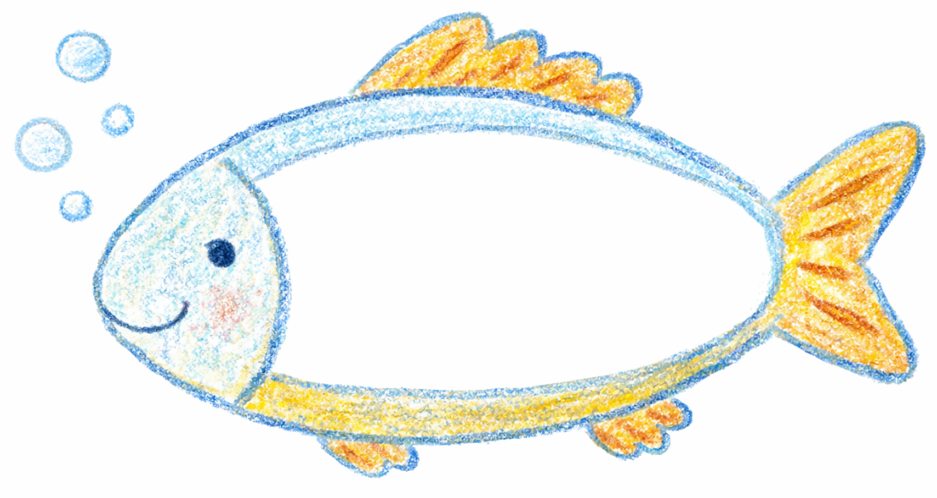

Aktivnost 17: „Staza mira“:
Učenici će na traku papira zapisivati male korake mira (npr. „pomoći ću bratu“, „neću se svađati“). Zatim se staza lijepi na zid.



Aktivnost 18: „Detektivi s Biblijom“:
Vjeroučitelj unaprijed pripremi kartice s tvrdnjama (točno/netočno) o pročitanom tekstu. Učenici će dignuti zelenu karticu ako je tvrdnja točna ili crvenu ako je netočna te objasniti zašto. Mogu koristiti i palac gore/palac dolje.

  - Isusovi učenici bili su radosni nakon njegove smrti.
  - Učenici su odmah povjerovali ženama koje su donijele vijest s groba.
  - Isus se pojavio među učenicima dok su razgovarali.
  - Isus je učenike pozdravio riječima: „Mir vama!“
  - Učenici su mislili da vide anđela.
  - Isus je rekao učenicima da ga ne smiju dotaknuti.
  - Isus je učenicima pokazao svoje ruke i noge.
  - Isus je učenike poslao odmah kući.
  - Isus je pitao imaju li nešto za piti.
  - Učenici su Isusu dali komad pečene ribe.
  - Isus nije htio jesti pred učenicima.
  - Isus je pred učenicima pojeo komad ribe.
  - Učenici su se jako razveselili kad su shvatili da je Isus živ.
  - Isus je učenike pozdravio riječima: „Dobro jutro, prijatelji.“

Aktivnost 19: „Isusov pozdrav u bojama“:
Učenici će nacrtati i oslikati dlan svoje ruke, a u sredinu dlana napisati ili nacrtati simbol mira (golubicu, srce ili znak mira). Gotovi radovi izlažu se na ploči ili prozoru razreda.


Aktivnost 20: „Pismo apostolu“:
Učenici će napisati kratko pismo jednom apostolu koji se uplašio kada je vidio Isusa. U pismu mu govore zašto ne treba biti uplašen i što im je važno iz današnje priče.

Aktivnost 21: „Dlan mira“:
Svaki učenik će na papiru iscrtati svoj dlan. U dlan upisati svoje ime, a na svaki prst napisati nekoga kome želi pokloniti Isusov mir (mama, tata, prijatelj, baka, susjed).

Aktivnost 22: „Poučna priča“:
Vjeroučitelj će pročitati poučnu priču.

Dvije ptice
Jednog je dana mala djevojčica pronašla dvije ptice u dvorištu. Jedna je bila glasna, vrištala je i lupala krilima jer se zapetljala u konac. Druga je sjedila mirno pokraj nje.
„Zašto ti ne pomogneš?" – upita djevojčica mirnu pticu.
„Pomažem", odgovori ona. „Mirnoćom joj pokazujem da se ne treba bojati."
Djevojčica oslobodi uplašenu pticu, koja se smirila i odletjela.
Iste večeri djevojčica reče mami: „Naučila sam nešto važno. Mir se ne viče – mir se daje."

Pouka: Mir nije odsutnost buke – mir je ljubav u srcu koju daješ drugima tišinom, osmijehom i dobrotom. Baš kao što je Isus apostolima donio mir samim svojim dolaskom.

Aktivnost 23: „Zapišimo!“: ----> BILJEŽNICA
Učenici će prepisati i dopuniti rečenice ponuđenim riječima te dovršiti zadnju rečenicu.
Naslov:

MIR VAMA!

Uskrsnuli Isus pozdravlja učenike riječima: „Mir ______!“
Isus svojim učenicima donosi ______ i ______.
Ja mogu nositi Kristov mir tako da ______________.
RADOST, VAMA, MIR

Aktivnost 24: „Radna bilježnica“:
Učenici će uz pomoć vjeroučitelja rješavati RB, str. 54 (mogu biti i odabrani zadatci po želji.)

Aktivnost 25: Mikropauza:
Vjeroučitelj je koristi po želji u bilo kojem trenutku sata kada opadne koncentracija učenika. To može biti bilo što: vic, zagonetka, pitalica, šetnja po razredu, pjesmica i sl. nevezano uz vjeronaučno gradivo. Pripaziti na pristojnost sadržaja! Ako vic sadrži neka imena učenika iz razreda npr. Ivica i Marica, promijeniti ih.

Pozdrav mira
Učenici će hodati razredom i pozdravljati jedni druge riječima „Mir s tobom!“ uz rukovanje ili prijateljski osmijeh.

ZAVRŠNI DIO

Aktualizacija sa sintezom:
Razgovor:
- Je li mir nešto što možemo nositi drugima? Kako?
- Kada u našem razredu trebamo više mira?
- Kako možemo pomiriti prijatelje koji su se posvađali?
- Koju lijepu riječ možemo danas nekome reći?

Zaključak:
- Uskrsnuli Isus ukazao se učenicima.
- Pozdravio ih je riječima: „Mir vama!“
- Donio im je mir, radost, hrabrost i sigurnost.
- I mi možemo biti nositelji Kristova mira.
- Taj mir i danas primamo u Crkvi, posebno na svetoj Misi kod pozdrava mira.

Domaća zadaća:
Učenici će riješiti, ili dovršiti rješavanje RB, str. 54.

Ili:

Učenici će napisati ili nacrtati jednu stvar koje su se nekad bojali, ali su je uz Božju pomoć svladali.

Samovrednovanje:
U bilježnicu nacrtati s obzirom na razumijevanje gradiva:

🌟 Zvijezda = "Znam sve!"

🌠 Komet = "Razumijem, ali imam pitanja."

Molitveni završetak:
Anđele, čuvaru mili…

ili:

Učenici će poslušati pjesmu „Anđele, čuvaru mili…“; 3:36; Autor: Marinko Grubešić; Izvor: YouTube

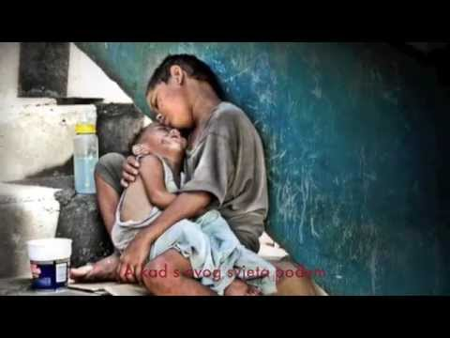

ili:

ISUSE, HVALA TI ŠTO SI USKRSNUO I ŠTO NAM DONOSIŠ MIR.
POMOZI NAM DA BUDEMO PRIJATELJI, DA OPRAŠTAMO JEDNI DRUGIMA I DA ŠIRIMO RADOST GDJE GOD DOĐEMO. AMEN.

